从战略解码到年度经营计划
——向华为学习从清晰战略到卓越执行
【课程背景】
企业在不同的发展阶段，如何确定符合自身实际的战略规划而不是写在墙上的标语口号？如何将企业的战略目标通过层层分解落实到各个岗位绩效计划和承诺中？
清晰、科学的战略规划，细致、可行的战略解码，是企业从战略到执行、建设核心竞争能力、实现可持续发展的重要保障。很多企业的各层级员工绩效计划往往是空中阁楼、流于形式，是因为忽略了战略解码工作。我们说“战略解码是绩效管理的前提，绩效管理是战略落地的闭合！”
本课程以华为DSTE（develop strategy to execution）“从战略到执行”模型为方法，通过案例剖析、学员研讨等多种形式，带领大家重新理解和审视战略，掌握战略解码的有效方法和工具，使企业在纷繁复杂的外部环境下找到一条符合自身特色的可持续发展之路。
【培训课时】2天，12小时
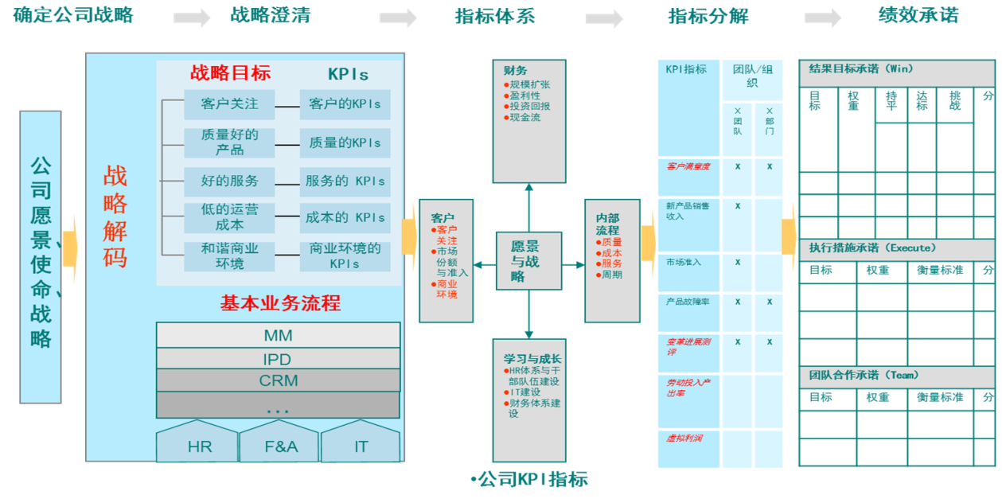
【知识框架】
【课程收益】
1、理解战略规划、经营计划的实质，将企业有限的自身资源/能力和复杂多变的外部环境相匹配，确定企业战略目标；
2、掌握从公司级战略到一级部门、二级部门乃至关键岗位的自上而下分解和自下而上的沟通理解方法论；
3、掌握战略解码的通用流程、工具、方法及模板；
4、理解企业实践案例，导入到本企业中实践。
【课程纲要】
第一章、战略模型概述
- 战略落地存在的根本问题
- 什么是BLM（业务领先模型）
第二章、战略解码概述
- 案例导入：新产品销售占比考核研发工程师合适吗？
- 为什么大部分公司的绩效计划不能很好落地？
- 什么是战略解码？
- 为什么要做战略解码和PBC
- 公司战略解码与设计原则
- 如何做战略解码—解码框架
- 战略解码做什么
第三章、公司战略解码
- 使命、愿景、目标、战略
- 公司战略澄清图
- 公司平衡计分卡
- 公司年度重点工作
- 案例讲解：某企业公司级战略解码
第四章、一级部门战略解码及PBC制定
- 部门战略解码流程
- 一级部门战略解码逻辑框架
- 战略解码学习
- 第一步：明确理解公司战略的要点和原则
- 第二步：明确部门使命、愿景、定位
- 第三步：公司战略、竞争战略、战略目标的理解
- 第四步：识别部门相关战略主题
- 第五步：相关战略主题的行动分析
- 第六步：汇总部门行动并进行优先级排序
- 撰写述职报告
- 第一步：理解公司战略（战略澄清图、KPI、年度重点工作）
- 第二步：经验教训总结以及外部环境和机会点分析
- 第三步：制定部门三年路标（业务目标、能力提升路标）
- 第四步：输出部门年度KPI指标
- 第五步：输出本年度部门重点工作
- 第六步：制定本年度部门关键措施及行动计划
- 第七步：部门年度PBC承诺
- 第八步：困难与求助
- 目标制定的技巧
- 绩效指标/KPI分解和制定的技巧
- 撰写一级部门PBC
- Win的撰写技巧
- Execute的撰写技巧
- Team撰写的六个维度
- 制定部门WBS计划以及指标责任分解矩阵
- 输出部门指标定义及报表
- 案例讲解：某事业部的战略解码（战略学习、述职报告及部门PBC）
第五章、二级部门战略解码
- 学习上级对公司战略、竞争战略的理解的要点
- 学习上级对战略目标的理解的要点
- 对上级财务和客户层面战略的学习的要点
- 对上级内部层面战略的学习的要点
- 对上级学习成长层面战略的学习的要点
- 对上级重点工作和公司重点工作的学习
- 输出年度述职报告与季度PBC
- 二级部门述职报告逻辑框架
- 二级部门述职报告模板样例
- 二级部门PBC模板
- PBC win部分编写要点
- PBC execute部分编写要点
- PBC team部分编写要点
- 制定部门WBS计划以及部门工作分解矩阵
- 部门工作分解矩阵样例
- 案例讲解：某企业二级部门的战略解码（战略学习、述职报告及部门PBC）
第六章、二级部门到岗位PBC制定
- 二级部门到岗位的PBC制定要点
- 岗位PBC模板
- 岗位PBC中win部分编写要点
- 岗位PBC execute部分编写要点
- 岗位PBC team部分编写要点
- 案例讲解：某岗位PBC的制定
行动计划：签订目标责任书和绩效承诺
课程总结：成果展示

